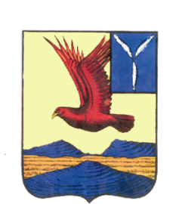

АДМИНИСТРАЦИЯ

### **ЗАВОЛЖСКОГО МУНИЦИПАЛЬНОГО ОБРАЗОВАНИЯ**

**ОЗИНСКОГО МУНИЦИПАЛЬНОГО РАЙОНА**

**САРАТОВСКОЙ ОБЛАСТИ**

## **П О С Т А Н О В Л Е Н И Е**

**от 03.06. 2022 года № 13/1**

**О внесении изменений в постановление от 07.04.2020 г. №11**

**«Об утверждении административного регламента по предоставлению муниципальной услуги «Выдача разрешения на использование земель или земельного участка, находящихся в муниципальной собственности, без предоставления земельных участков и установления сервитутов»**

**В соответствии** с Федеральным Законом Российской Федерации от 27.07.2010г. №210-ФЗ «Об организации предоставления государственных и муниципальных услуг» и **Уставом Заволжского муниципального образования Озинского муниципального района Саратовской области, ПОСТАНОВЛЯЮ:**

1. Внести следующие изменения в постановление от 07.04.2020 г. №11

«Об утверждении административного регламента по предоставлению муниципальной услуги **«Выдача разрешения на использование земель или земельного участка, находящихся в муниципальной собственности, без предоставления земельных участков и установления сервитутов»**:

1.1 пункты 2.6.1.1 и 2.6.1.2 дополнить следующим содержанием:

«предоставление на бумажном носителе документов и информации, электронные образы которых ранее были заверены в соответствии с пунктом ***7.2 части 1 статьи 16 Федерального закона №210-ФЗ от 27.07.2010г***, за исключением случаев, если нанесение отметок на такие документы либо их изъятие является необходимым условием предоставления государственной или муниципальной услуги, и иных случаев, установленных федеральными законами».

2. Настоящее постановление вступает в силу после его официального обнародования.

3. Контроль за исполнением настоящего постановления оставляю за собой.

**Глава Заволжского**

**муниципального образования Т.А.Аксашева**